Objetivos:
- Realizar a revisão da disciplina de Análise de Circuitos Elétricos;
- Realizar a revisão de métodos de análise e resolução de malhas de circuitos elétricos.

Introdução:
Este relatório tem como objetivo realizar a revisão da disciplina de análise de circuitos elétricos de modo a preparar o acadêmico para a resolução de circuitos mais complexos estudados na disciplina de Eletrônica Básica. Para isso, será realizado exercícios de resolução de malhas e circuitos elétricos em que técnicas e algoritmos foram aplicados para inferir os resultados. Além disso, além do cálculo teórico, utilizando o simulador Multisim para medir de maneira prática as métricas calculadas (tensões, correntes e resistências).

Desenvolvilmento:
- Calcule a resistência Rab e Rcd do circuito a seguir:
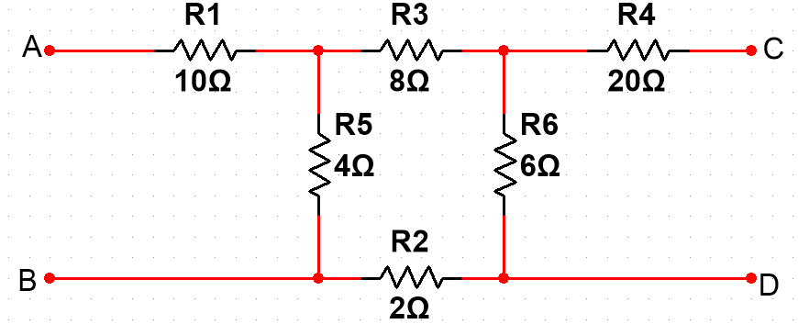
1.1 Teórico:
1.1.1 Resistência equivalente Rab:
Rab = (6+8+2) || 4 + 10 = 13.2 ohms
Validação com fonte de teste de 1 Volt:
I_teste = V_teste/Rab = 1/13.2 = 75.75 mA

1.1.2 Resistência equivalente Rcd:
Rcd = (8+4+2) || 6 + 20 = 24,2 ohms
Validação com fonte de teste de 1 Volt:
I_teste = V_teste/Rab = 1/24.2 = 41,32 mA
1.2 Medido
1.2.1 Corrente que passa pelo circuito Rab
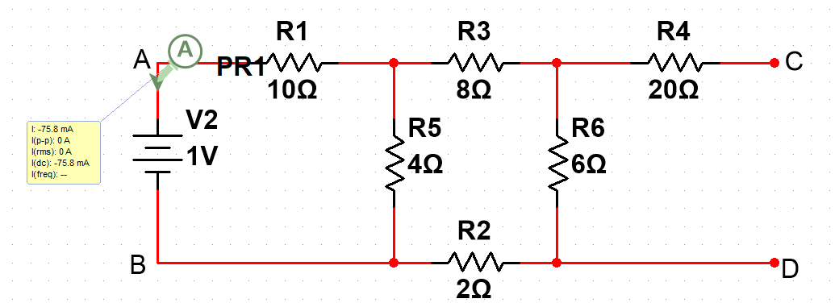
Corrente_teste = It = -78,8 mA = 78.80 mA (sentido horário)

1.2.2 Corrente que passa pela resistência equivalente Rab:
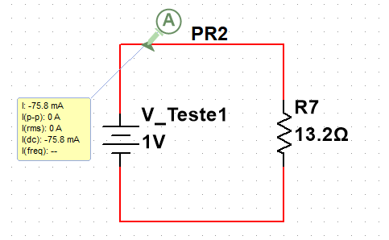
Corrente_teste = It = -78,8 mA = 78.80 mA (sentido horário)

Chat, faça:
Apresentar uma tabela comparativa entre os valores calculados e os obtidos na simulação

Comentar os resultados da tabela justificando possíveis diferenças.
1.2.3 Corrente que passa pelo circuito Rcd:
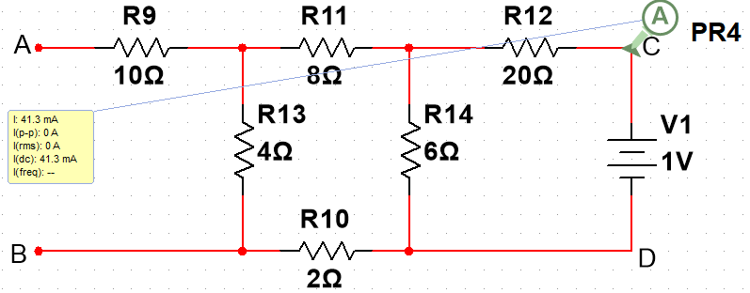
Corrente de Teste = It = 41.3 mA
1.2.4 Corrente que passa pelo resistor Rcd:
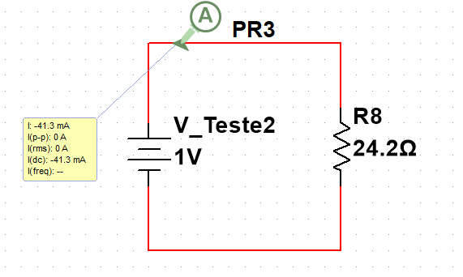
Corrente de Teste = It = 41.3 mA
Chat, faça:
Apresentar uma tabela comparativa entre os valores calculados e os obtidos na simulação
Comentar os resultados da tabela justificando possíveis diferenças.

- Para o circuito abaixo, cálculo I, V1, V2 e V3
2.1 Circuito sem carga:

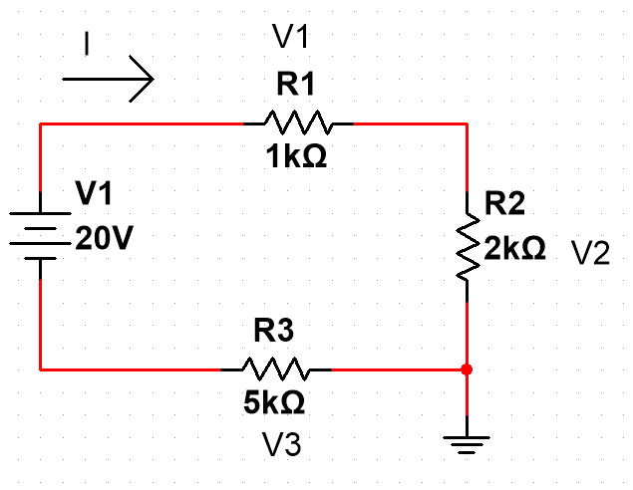
2.1.1 Teórico:
Resistência equivalente:
Req = 1k + 2k + 5k = 8k ohms
Corrente (I) = Vcc / Req = 20/8k = 2,5 mA
Tensões V1, V2 e V3:
V1 = R1*I = 1K*2,5m = 2,5 V
V2 = R2*I = 2K*2,5m = 5 V
V3 = R3*I = 5K*2,5m = 12,5 V
Validação por LKT:
Vcc = V1 + V2 + V3
20 = 2,5 + 5 + 12,5
20 = 20
2.1.2 Medido
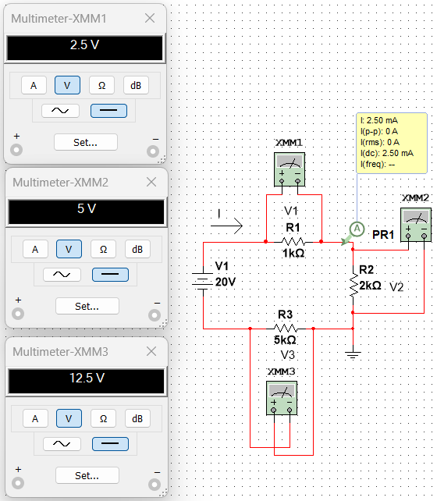
Corrente (I) = 2,5 mA
Tensões:
V1 = 2,5 V
V2 = 5 V
V3 = 12,5 V
Chat, faça:
Apresentar uma tabela comparativa entre os valores calculados e os obtidos na simulação
Comentar os resultados da tabela justificando possíveis diferenças.
2.2 Circuito com carga:
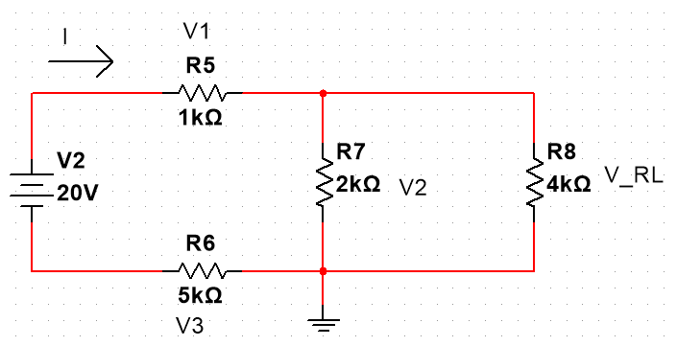
2.2.1 Teórico:
Malha 1:
20 – 1K*I1 – 2K (I1-I2) – 5KI1 = 0
20 – 8K*I1 + 2K*I2 = 0
8K*I1 – 2K*I2 = 20 (I)

Malha 2:
-4K*I2 – 2K*(I2-I1) = 0
-6K*I2 + 2K*I1 = 0
I2 = (-2*I1)/-6K
I2 = I1/3

Calculando I1:
8K*I1 – 2K*(I1/3) = 20
(24KI1 – 2K)/3 = 20
22KI1/3 = 20
22KI1 = 60
I1 = 60/22K
I1 = 2,73 mA
Calculando I2:
I2 = I1/3 = 2,72mA / 3 = 910 uA

Calculando Tensões V1, V2 e V3:
V1 = 1K * 2,73 mA = 2,73 V
V2 = 2K * 2,73 mA = 3,64 V
V3 = 5K * 2,73 mA = 13,65 V
V_RL = 4K * 910 uA = 3,64 V

Validação por VKT:
Vcc = V1 + V2 + V3
20 = 2,73 + 3,636 + 13,636
20 = 20,009 V

Divisor de tensão:
I_RB= I_R7 = (I*R8) / (R8+ R7) = 2,72m*4K / 4K + 2K
I_RB = 1,82 mA

I_RL = I_R8 = (I*R7) / (R8+ R7) = 2,72m*2K / 4K + 2K
I_RL = 910 uA

2.2.2 Medido:
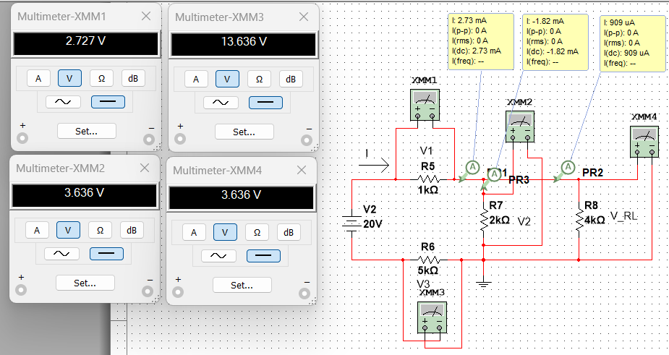
Corrente (I) = 2,73 mA
Corrente (I1) = -1,82 mA
Corrente (I2) = 909 uA

Tensões:
V1 = 2,727 V
V2 = 13,636 V
V3 = 3,636 V
V_RL = 3,636 V

Chat, faça:
Apresentar uma tabela comparativa entre os valores calculados e os obtidos na simulação
Comentar os resultados da tabela justificando possíveis diferenças.

- Resolva o circuito abaixo
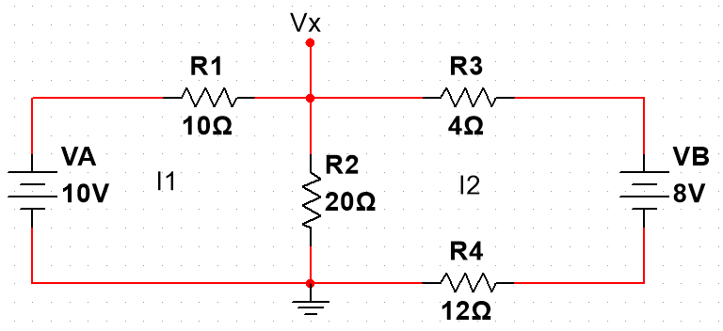
3.1 Teórico:
3.1.1 Pelo método das malhas:
Malha 1:
VA – I1*R1 – (I1+I2)*R2 = 0
10 – I1*10 – (I1 + I2)*20 = 0
10 – 10*I1 – 20*I1 – 20*I2 = 0
10 – 30*I1 – 20*I2 = 0
I2 = (30*I1 + 10)/ 20

Malha 2:
-VB + I2*R4 + (I2 – I1)*R2 + R3*I2 = 0
- 8 + 12*I2 + 20*I2 – 20*I1 + 4*I2 = 0
-8 + 36*I2 – 20*I1 = 0
I1 = (-36*I2+8) / - 20
I1 = (36*I2 – 8) / 20

Substituindo I em II:
I1 = ((36*I2 – 8) / 20 = 36*((30*I1+10)/20) – 8)/20
I1 = 54I1 + 18 – 8 / 20
I1 = 2,7I1 + 0,5
I1 = -0,5/1,7 = -294,12 mA

I2 = (30*I2 + 10) / 20 = (20*(924,12+ 10)) / 20
I2 = 58,82 mA

Vx = R2*(I1 + I2)
Vx = 20*(294,12+58,82)*10^-3
Vx = 7,06 V

3.1.2 Pelo método da superposição:
Fonte VA =/= 0 e VB = 0
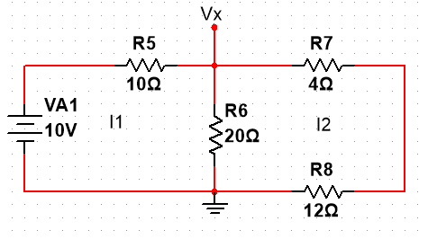
Req (4+12) || 20 + 10
Req = 18,89 ohms
I’ = VA/Req = 10/18,89 = 529,41 mA

Fonte VA = 0 e VB =/= 0
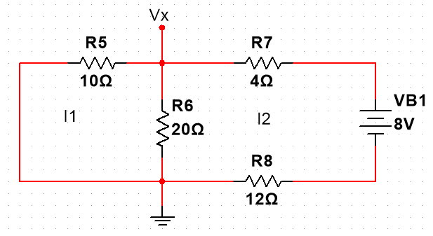
Req = (10||20) + 4 + 12
Req = 22,6 ohms
I’’ = VB / Req = 8 / 22,6 = 353,98 mA

Chat, faça:
Apresentar uma tabela comparativa entre os valores calculados e os obtidos na simulação
Comentar os resultados da tabela justificando possíveis diferenças.

- Pelo circuito abaixo, faça o equivalente de thevenin e norton
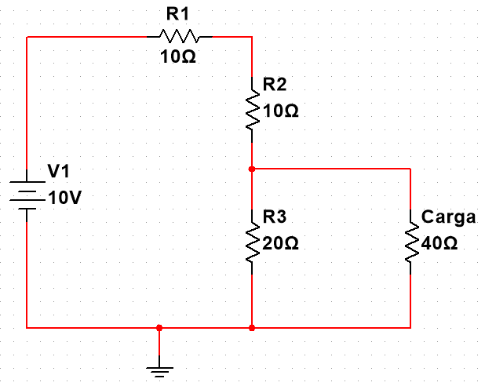

4.1 Teórico
4.1.1 Thevenin
Rth = (10+10) || 20 = 10 ohms
Vth = Vcc*R3 / (R1+R2+R3)
Vth = 10*20 / 40
Vth = 5V
V_RL = 5/2 = 2,5 V (Resistências iguais)
4.1.2 Norton
In = Vth / Rth = 5 / 10 = 0,5 A = 500 mA
Rn = Rth = 10 ohms

4.2 Medido
4.2.1 Circuito original
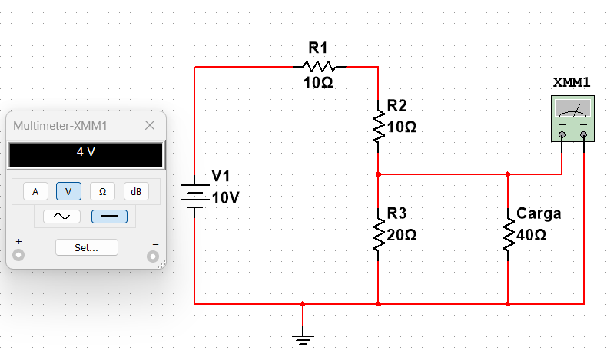

Carga = V_RL = 4 V
4.2.2 Equivalente de Thevenin
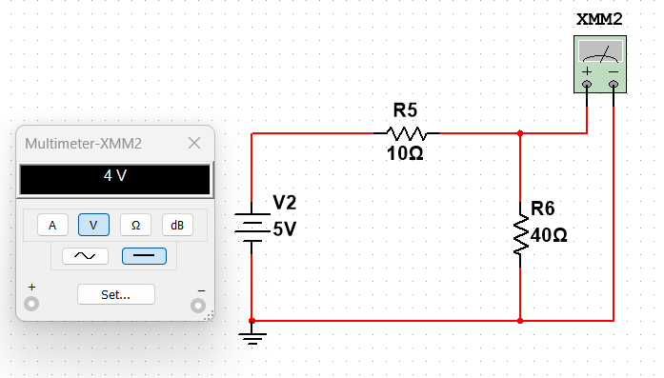

Carga = V_RL = 4 V
4.2.3 Equivalente de Norton:
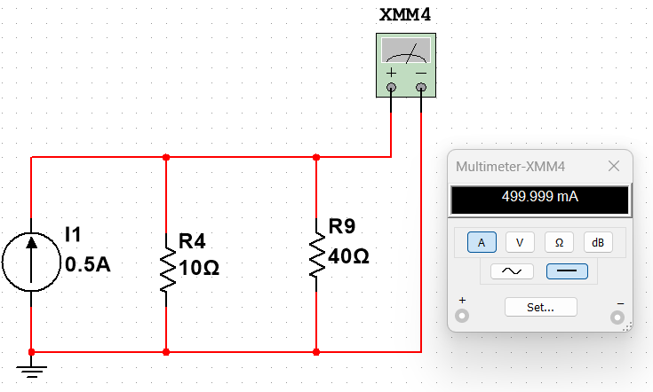
In = 499,999 mA (pelo circuito de thevenin)
Chat, faça:
Apresentar uma tabela comparativa entre os valores calculados e os obtidos na simulação
Comentar os resultados da tabela justificando possíveis diferenças.

Conclusão:

Os resultados obtidos são coerentes com o que foi estudado, o que reforça a veracidade dos métodos de circuitos elétrico.
Chat, inclemente.

